东南大学

课 程 报 告

课程名称：《机器人软件工程》

学号： 08118115 姓名： 李卫
评定成绩： 审阅教师：

2026年11月25日

目录
一、基础实验报告 3
二、课程综合实验报告 5
2.1机器人需求建模 5
2.2 机器人模型设计 5
2.3 基于Webots的机器人模型搭建 6
2.4 机器人控制器设计与实现 8
2.5 关键代码 10
三、机器人软件开发 11
3.1 机器人软件开发特点 11
3.2超市机器人软件开发及其质量管理 11
四、项目管理 11
五、课程总结体会 12

基础实验报告
- 1.1 Webots 入门实验
1.1.1
通过运行 Webots 软件，初步了解机器人仿真所需的基本概念；在此基础上建立一个 Webots 工程，实现仿真环境、机器人及其控制器的简单建模，熟悉Webots 的环境变量和外形参数的修改并了解这些参数对仿真效果的影响。
1.1.2 实验内容：
Webots 首次仿真运行，修改环境，外观，控制器。将官方教程1-4完成，熟悉webots仿真平台的使用，了解e-puck机器人的控制。
1.1.3 提高部分：
Webots中打开 highway_driving.wbt
（位于 Webots\projects\samples\robotbenchmark\highway_driving 目录中）通过修改控制器，使无人驾驶车能够在更短的时间安全行使更长的距离。
本次提高部分的要求是在一个仿真的高速公路环境下来对一个无人驾驶小车进行控制，让其不发生碰撞，尽可能地仿真实际情况。
首先第一步是可以做到跟车行驶，这里本人采用增量式PID控制算法来实现小车在横向上较为稳定地处于某一个位置。，具体的算法如下：
#增量型PID算法
error2=error1
error1=error
error=(rightDistance-center)/rightRange
gain=1.3*(2.45*error-3.5*error1+1.25*error2)
driver.setSteeringAngle(gain)
在正常情况下小车会跟着前车前进，在转弯的过程中通过右侧传感器数据的变化来调整方向,然后为了防止在边界处碰撞到道路边缘或者调整振幅太大碰到其他车辆。
在运行过程中，我发现在后面的几个s弯之后会产生大幅摆动，并且后方来车情况也会比较复杂，容易产生追尾和横向碰车的情况，再考虑到这种情况的时候，我选择对靠近边界的部分和碰到后方来车的时候进行单独处理。
1.1.4.分析总结
本次提高实验对一个无人驾驶小车进行仿真。我在这里主要是用了PID控制进行跟车行驶，起到了不错的效果。在一开始的时候想要先变道到最右侧应急车道，然后就可以无其他车影响，可以用较高速度行驶。但是考虑到实际道路情况不能占用应急车道，所以这种想法就PASS。之后想要先跑到最左侧车道，但是最左侧车道还有一个问题就是左半车道车况比较复杂。
本次实验最大遗憾是没有办法控制小车完全不越过应急车道实线，因为PID控制算法是存在一个动态的误差值，难免会碰到实线.而本人认为想要实现完全不碰到实线就需要加上摄像头的处理，对实线进行检测。
1.2 Webots 机器人建模实验
1.2.1
基于 Webots 的特性，本实验对四轮机器人的建模仿真，从而深入理解Webots 的各种特性，为使用 Webots 进行综合实验打下基础。
Webots 使用 ODE（开放动力学引擎）检测碰撞并模拟刚体动力学。ODE库允许人们准确地模拟物体的物理属性，例如速度，惯性和摩擦力。
在设计机器人模型时，用户可以指定对象的图形和物理属性。
⚫ 图形属性包括对象的形状、尺寸、位置和方向、颜色和纹理。
⚫ 物理特性包括质量、摩擦系数、以及弹簧和阻尼常数。
此外，Webots 包括一系列常用于机器人实验的传感器和执行器，例如距离传感器等。而且，机器人控制器程序可以使用 C、C ++、Python 等语言来编写。
基于以上 Webots 的特性，本实验可以实现对四轮机器人的建模仿真。
1.2.2 实验内容
了解和熟悉仿真中的 Device, 并在仿真平台中运行相关模型，完成官方教程5-7，即要求熟悉复合固体和物理属性，设计简单的机器人模型并创建其控制器；熟悉构建机器人模型所涉及的不同类型的节点、相对于另一个模型转换和旋转固体的方式，以及旋转电机由控制器驱动的方式，了解了如何复制 PROTO 文件中的节点定义，以及如何打开和链接 PROTO 字段到内部节点字段。
1.2.3 提高实验
挑战机器人沿墙能走多远… 在 Webots 中打开 wall_following.wbt
（位于 Webots\projects\samples\robotbenchmark\wall_follow 目录中）通过修改控制器，使先锋机器人 3-DX 能够在更短的时间沿墙行使更长的距离。
在本次提高实验中我们使用的机器人是Pioneer3机器人，它具有围绕在四周的16个距离传感器。在例程中其只用到了正前方和正左方两个传感器，故沿墙走的效果并不是很好。所以我们在修改例程的时候，将左前方的传感器数据也加入了控制器当中，这样我们控制起来就非常方便，在一般情况上我们还是使用PID算法，进行简单的误差控制。然后在需要进行大幅度转弯的时候我们就单独进行判断。最后这样的算法实现的效果相当不错，沿墙走的效果非常好。本次提高实验结果我们将其上传到了webots的官方论坛中，如下：
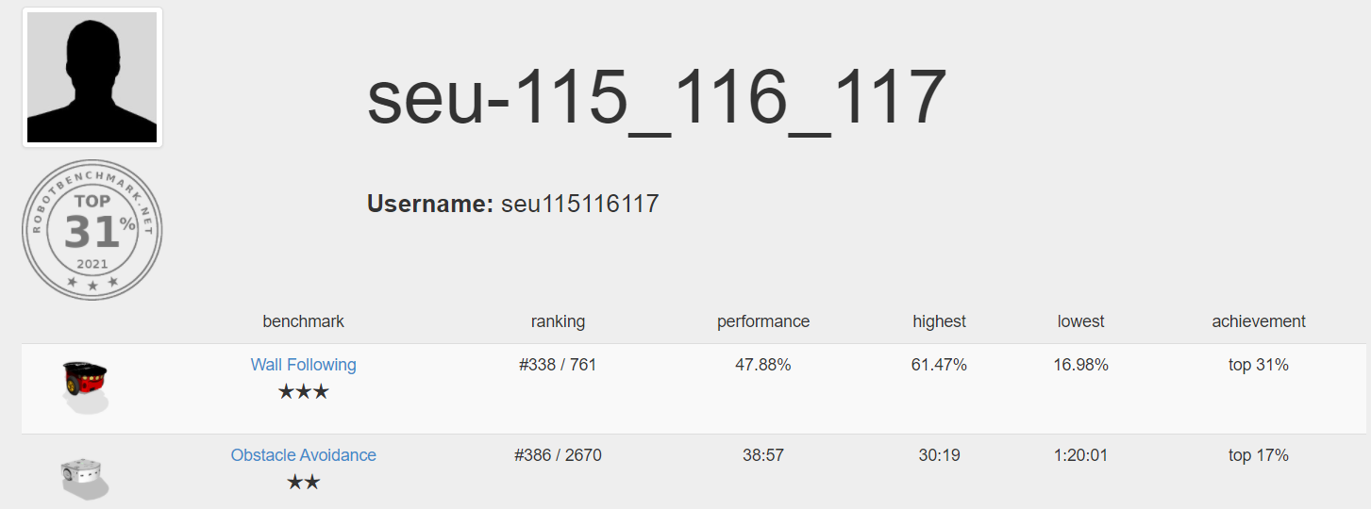
1.2.4 总结与分析
在本个基础实验模块中，我个人觉得最大的收获就是学会在webots平台下如何学会机器人建模，然后再根据proto文件来实现机器人模型的复用，也同样可以将一个已经封装好的机器人，根据它的proto文件来实现机器人的重建与更改。然后在提高实验部分能够对pioneer机器人有了进一步的理解，熟悉其传感器的数据获取以及机器人的控制。
1.3 Webots 机器人控制 实验
1.3.1
本实验通过了解避障 OAM 模块(Obstacle avoidance Module, OAM)、墙体跟随 WFM 模块(Wall following Module, WFM)和线跟踪 LFM 模块(Line following module, LFM)、进线 LEM 模块(Line entering module, LEM)和出线 LLM 模块(Line leaving module, LLM)，这 5 个基本模块，熟悉基于行为的包容式机器人控制架构。在此基础上完成穿越障碍挑战实验，体会多变环境中机器人控制的适应性与鲁棒性。
1.3.2 实验内容
本次是基于行为的包容控制架构实验，打开 intermediate_behavior_based.wbt 模型，如图 4 所示。实现模块之间的交互，使机器人获得以下行为：e-puck 跟随黑线，如果它检测到障碍物，必须绕过障碍物直到它再次找到黑线。
其考验的是一个基于行为的包容控制架构，主要就是上面所说OAM、WFM、LFM、LEM和LLM模块之间的逻辑关系。主要关系可以由下图描述出来：
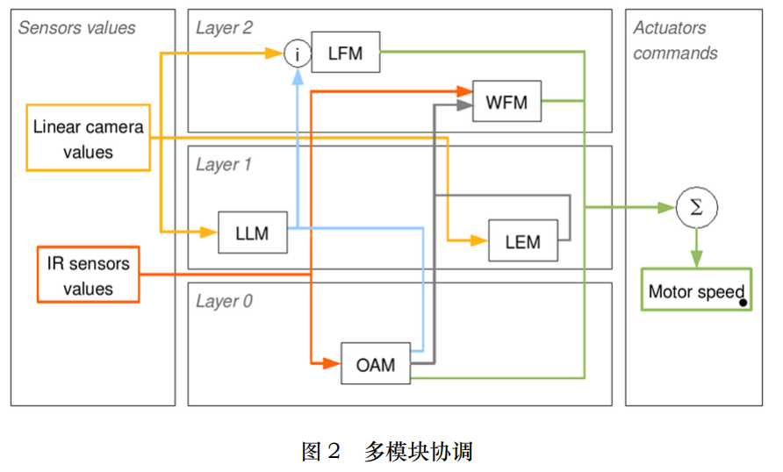
1.3.3 提高实验
在 Webots 中打开 obstacle_avoidance.wbt,
在\samples\robotbenchmark\ benchmark/obstacle_avoidance\world 目录中，机器人需要穿越障碍区，到达房间的另一端红线区域。 本实验中使用的是由两个轮子驱动的 Thymio II 机器人，每个轮子都有自己的电机并可以自由旋转。通过修改机器人的控制策略，使机器人能够应对随机障碍，具有一 定的控制鲁棒性。要求连续 5 次稳定完成穿越任务。
本次提高就是一个带鲁棒性的避障算法实现，考虑到终点是确定的方向，所以我们只需要在每次避障之后，将方向进行调整即可。当然为了增强其鲁棒性，我们可以对其避障控制进行改进，每次并不是按某个方向进行避障。
最后我们将运行的成果也上传到了webots平台社区中。
1.3.4
本次实验主要部分就是实现基于行为的包容控制架构，将5个模块的逻辑关系梳理好就能实现出一个具有鲁棒性的控制算法。

二、课程综合实验报告

2.1机器人需求建模
对于一个实际环境中的超市机器人，我们综合考虑各种因素，我们认为其应该满足如下的要求：
● 适用场景
此机器人是运用于一个大型的超市上货系统，光线适宜，环境相对固定而且简单，无复杂人员干扰，商品可以视为刚体，不同商品之间有较大的差距，较容易识别出来。
● 安全需求
考虑到超市会有顾客行人，所以在设计的时候要避免有明显尖锐突起部分，以防伤到人。同时要日常防尘防水，内部有良好的散热和电气隔离。
● 用户接口
有良好的人机交互界面，提供实时操作以及上位机监控界面
● 产品特性
能够实现自主定位、导航及物品抓取存放作业，具备一定智能性。最好同时有人机交互型服务功能，能够引导客户。
● 通信接口
在大型的商场超市中，只存在一个上货机器人是显然不太可能的，所以一定会存在多机器人合作的情况。在无电磁干扰的情况下机器人之间能够进行协同通信，自拟通信协议，实现相互配合合作作业。这就需要机器人需要有receiver和emitter功能模块。
● 性能需求
正确识别货架及货物，能够准确判断货架状态，精确控制机械臂搬运货物，实现全局路径规划和局部避障。对抗模式下能够在保证自身正常工作的同时，对非己方机器人进行干扰。这就需要GPS、COMPASS和CARMERA模块
而且考虑实际的工作效率，一次只拿一个货品的效率太低，所以机器人要能够实现多商品的搬运。这就需要我们在机器人的前后都加上一个二自由度的手爪。

2.2 机器人模型设计
机器人的模型总共由两个部分组成：底盘和机械手爪。前者负责机器人的移动与转向，后者则负责抓取和放置商品。为了控制的方便与高效，底盘我们选择使用麦克纳姆轮，而抓手则选择结构简单的二自由度类似于叉车的pioneer3机器人手爪。为了实现视觉上的物体识别和自定位以及多机器人的通信，我们在机器人上再增加三个摄像头，其中两个在机器人底盘处，用于识别需要的货品，另一个则放在机器人较高的地方，用于识别货物架。增加一个GPS和一个Compass用于自定位。在增加一个发射器emitter和接收器receiver，用于多机器人之间的通信。最终的模型如下所示：
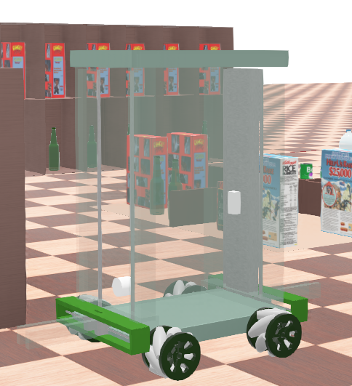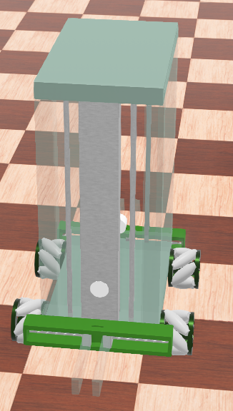

2.3 基于Webots的机器人模型搭建
1.底盘的搭建
在底盘部分选择复用kuka youbot。将kuka youbot的机器人模型proto文件进行分析，可以找到其对底盘四个麦克纳姆轮的描述，如下：
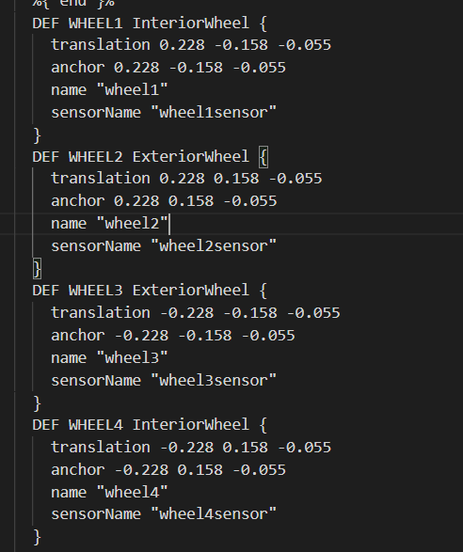
从上面的描述我们就可以在webots中复现出用四个hingejoint来搭建的麦克纳姆轮：
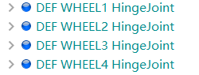
- 手爪设计
同样是对webots中自带的手爪结构进行复用，在排除掉P_Gripper、Khepera3_Gripper等手爪之后，我们最终选择较为合适的Pioneer3_Gripper手爪。在分析其proto文件之后，发现其主要功能性部件为三个手指电机，并且装配着力学传感器，借助着力学传感器，我们就可以实现判断出是否抓住物体。
- 功能性装置的安装
在将上文所提到的功能部件加到机器人上，并且设置其位置，最终我们就可以得到上图所展示的机器人的最终模型。其子节点可以如下所示：
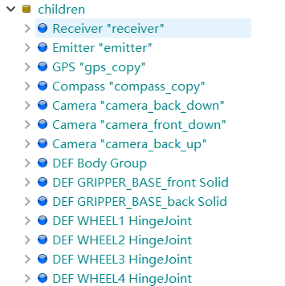
在搭建好机器人模型之后，再将其export成一个proto文件，方便小组其他成员直接调用节点引入机器人，方便小组各个部分之间的合作。

2.4 机器人控制器设计与实现
机器人的控制器主要是由如下几个状态来组成：初始状态、定点巡逻、缺货识别、寻找货物、抓取货物、返回缺货点、上货。各状态之间的逻辑关系如下图所示：
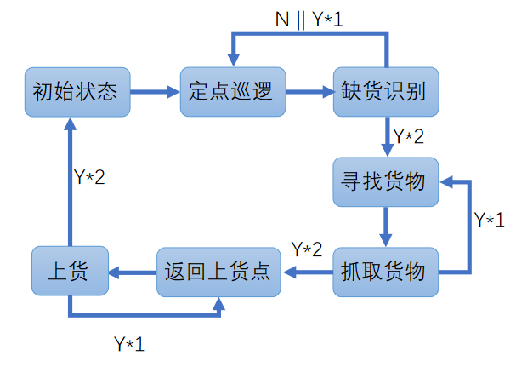
首先机器人是出于一个初始状态，然后程序一开始机器人会进行定点巡逻，并且在巡逻过程中进行缺货的识别，当找到两个缺的货品之后，机器人仍会进行定点巡逻，但是此时的目标变为寻找货物，当找到货物的时候机器人进入抓取货物状态。当两个货物都抓住之后，机器人进入返回上货点状态，此时其会进行判断路线能够最近地达到上货点。当达到上货点的时候则进入上货状态，然后再次进入返回上货点状态，给第二个商品上货。当所有商品都上完货之后，机器人将返回初始状态，并且再次定点巡逻，如此往复循环，最终将所有货品上货。
多货品的同时抓取上货功能：
在我们的工程当中，为了实现一次运送两次商品，在存储缺货信息上，运用队列的思想：先发现缺失的先进行抓取和上货，存储的信息包括货架编号、柜子编号以及商品名。而空货架检测部分上，调用recognitionAPI，根据获得的商品在图中的位置信息计算出其所在的柜子编号，从而判断是否缺失。根据邻格商品判断缺失商品。在商品的抓取上，调用recognitionAPI，判断出所需商品在图片中的位置，计算出其与机器人的偏移，移到相应位置进行抓取。上货模块，按照定点巡逻的模式返回到缺失商品的位置，移动到相应柜子前，前进一定距离后松开手爪。抬升高度根据货架编号和具体商品确定。下面是两个手爪协调的问题，在手爪1完成对缺失商品1的抓取后，整个机器人的姿态旋转180°，利用原本在背后的摄像头进行货物检测，直到利用手爪2完成对缺失商品2的抓取。保持当前姿态返回商品1缺失的位置，完成上货后机器人姿态旋转180°，然后进行对商品2的上货操作。
多机器人通信避障功能：
坐标x | 坐标y | 状态 | 方向 | 是否处于躲避状态 | 是否可以通过

上述为机器人通信中机器人发送消息时一帧的信息格式。
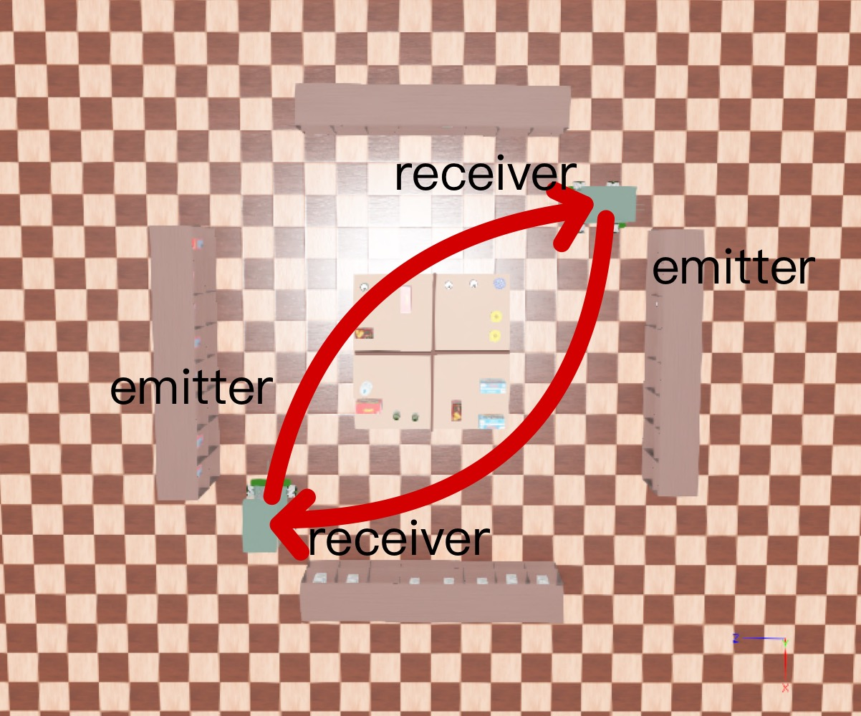
机器人避障的主要实现方式是当检测到前方有机器人在作业并且会有产生碰撞的可能的时候，此机器人会在原地等待，当前方顺通无阻的时候才会继续前进。而当两个机器人在以相对的方向接近的时候，我们令其中的一个机器人等待，然后另一个机器人先移动到四个较远的等待区域进行等待，然后另一个机器人迅速通过，当通过之后原本在等待的机器人就会返回巡逻的路线上重新作业。
为了比较双机器人对上货效率的影响，我们对单个和双个机器人的作业的效率进行比较。我们让两种情况都只完成四个商品的上架，单个机器人的用时是5分13秒，而双个机器人的用时是3分23秒。从结果上来看，双个机器人效率有较大的提高。从理论上来将，如果没有任何的阻碍，双机器人效率应该能达到但机器人二倍，但是两个机器人作业会产生一个避障等待的过程，所有最后的效率并不会提高如此之多，而且在本次实验中，超市的场景太过于拥挤，于是协作的效果体现的不是特别好，而我们要是考虑实际生活中的超市，空间足够大，地形也会更加复杂，所有多机器人人的协作会起到更好的效果。

2.5 关键代码
机器人状态机：
void Robot_State_Machine(int* main_state, int* grasp_state);
用于商品的寻找与上货功能的函数：
void lift(double position);抬起商品
bool Find_Empty(WbDeviceTag camera);
bool Find_Goods(WbDeviceTag camera, char* good_name, int* item_grasped_id);
bool Aim_and_Grasp(int* grasp_state, WbDeviceTag camera, int objectID);
bool Moveto_CertainPoint(double fin_posture[], double reach_precision);
用于多机器人之间的通信与避障：
void send_message(int main_Sate);
void receive_message();
void avoid();用于判断是否需要进行避障
static void passive_wait(double sec);用于机器人等待另一个机器人
void wait();
void waiting();
double caculate_distance(double gps_values[], double gps_values1[]);

三、机器人软件开发

3.1 机器人软件开发特点
机器人的软件工程代表了机器人和软件两个学科之间的融合，其中机器人控制软件设计要求满足软件工程的工具和方法，来分析、设计和构建复杂的软件系统，并增强其可维护性和可重用性。因此，结合机器人本身的特点，机器人的软件开发特点阐述如下：
(1) 机器人具有多种功能，可以与环境进行复杂的交互。
(2) 通常由机器人执行的任务由于其运行的环境中固有的非确定性而是复杂的。
(3) 这种复杂性使得机器人平台的软件开发耗费时间。这样的环境需要合理的软件工程实践来生产高质量的软件。
(4) 依赖关系限制了软件重用和可移植性。单个传感器的方向变化也可能导致控制软件失败。
(5) 机器人领域的软件工程无法促进任何重要级别的软件重用或可移植性；
(6) 机器人处理能力和存储容量非常有限。在这种受限环境中的软件工程通常是硬件的“硬连线”代码，以最大限度地利用可用资源；
(7) 所得到的软件非常专业并且依赖于特定的机器人。

3.2超市机器人软件开发及其质量管理
项目目标是实现超市机器人上货系统，首先对这个较为复杂的大系统而言，将其分为机器人建模、单个机器人多个物品上货实现和多机器人协作避障功能三个部分。本人在其中负责处于底层实现的机器人建模部分，所以在项目工程的过程中，我的模块要迅速完成，并且将机器人建模之后，将其封装，方便其他模块的小组成员调用机器人模型。在其他小组成员进行算法实现的过程中，我要对其进行进度上的督促以及之间的沟通，还要完成最终代码的整合，最终实现完整的功能。
在软件开发过程中，如何实现模块的功能复用很重要，如机器人建模由本人完成后，需要能够非常方便地移植到其他人的模块中，并且能够非常方便地进行修改。

四、项目管理
校内地项目都有如下的特点：团队人数少工作量相对小、有竞赛规则或预定目标的约束、学生本身能力有限,时间有限、可以很简单地获得反馈。所以在进行校内项目管理的时候，我们可以有如下步骤：首先是项目分解、确定各部分之间的相互关系。其次，进行时间分配、确定人员的责任，然后要规定工作成果、规定里程碑。而各个模块的同学要进行密切合作与沟通，分享建议，最终进行整合，才能出来一个较好的成果。

五、课程总结体会
在本次的机器人软件工程中，我对工程项目的各个方面有了一次科学而且全面的认知与学习，包括了机器人软件项目开发的特点，软件开发的过程与方法，如何能够开发出来高质量的软件工程。而在软件项目的运作过程中，我们应该如何进行软件项目的管理至关重要。首先是要将复杂的软件项目拆解成多个较为容易的模块，并且合理地进行分工和责任的分配。在分完工作之后，各个相互关联的模块之间的合作至关重要，而且各部分的项目进度也需要进行严格的把控。在每个部分完成之后，如何将一个模块的功能嵌入复用到其他模块当中也是非常重要的。以本次课设为例，我们的目标是实现超市机器人上货系统，首先对这个较为复杂的大系统而言，我们将其分为机器人建模、单个机器人多个物品上货实现和多机器人协作避障功能三个部分。本人在其中负责处于底层实现的机器人建模部分，所以在项目工程的过程中，我的模块要迅速完成，并且将机器人建模之后，将其封装，方便其他模块的小组成员调用机器人模型。在其他小组成员进行算法实现的过程中，我要对其进行进度上的督促以及之间的沟通，还要完成最终代码的整合，最终实现完整的功能。在本次课程中，另一大收获就是对webots软件进行了系统地学习，学会了如何创建机器人模型和控制机器人，这对我之后的学习帮助巨大。
课程建议：在做课程设计的项目，本小组深刻地发现此项目的潜力已经基本到头了，因为总的来说超市上货系统是一个不算非常复杂地项目，并且往届学长们也都非常给力，已经给出了较为完美的答案，所以建议老师在之后可以再给出其他有实际价值而且并新鲜的项目，以此锻炼学弟学妹们的项目能力。

